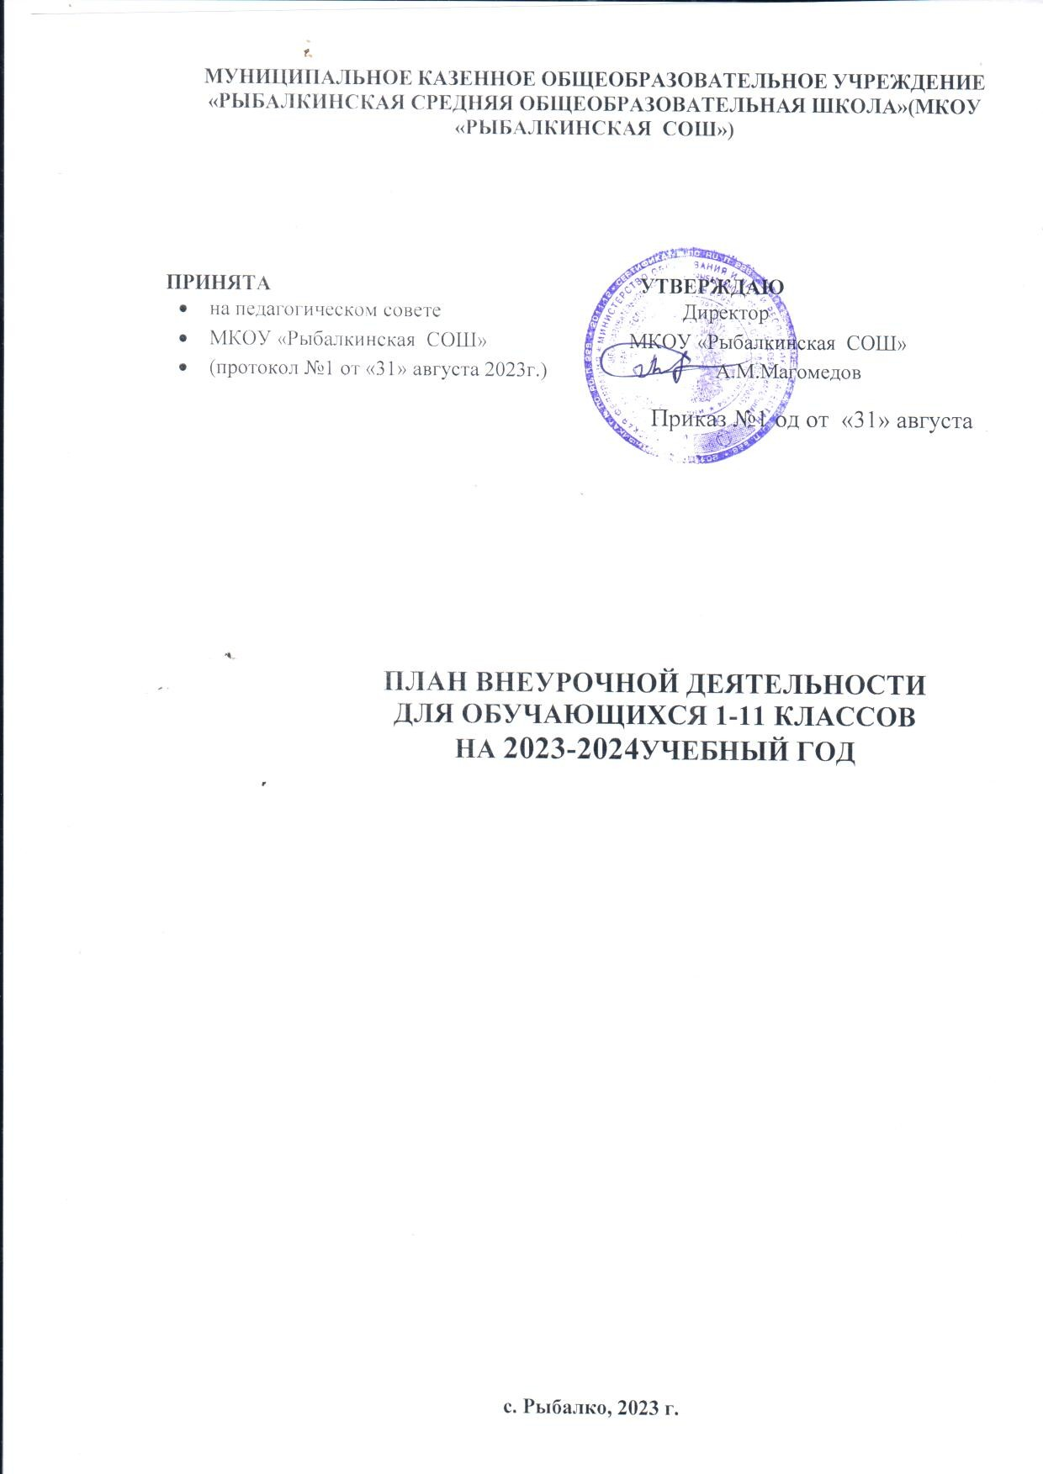

МУНИЦИПАЛЬНОЕ КАЗЕННОЕ ОБЩЕОБРАЗОВАТЕЛЬНОЕ УЧРЕЖДЕНИЕ
«РЫБАЛКИНСКАЯ СРЕДНЯЯ ОБЩЕОБРАЗОВАТЕЛЬНАЯ ШКОЛА» (МКОУ «РЫБАЛКИНСКАЯ СОШ»)

ПРИНЯТА УТВЕРЖДАЮ
- на педагогическом совете Директор
- МКОУ «Рыбалкинская СОШ» МКОУ «Рыбалкинская СОШ»
- (протокол №1 от «31» августа 2023г.) А.М.Магомедов
Приказ №1 од от «31» августа

ПЛАН ВНЕУРОЧНОЙ ДЕЯТЕЛЬНОСТИ ДЛЯ ОБУЧАЮЩИХСЯ 1-11 КЛАССОВ НА 2023-2024УЧЕБНЫЙ ГОД

с. Рыбалко, 2023 г.

Пояснительная записка

План внеурочной деятельности ФГОС НОО, ООО и СОО

МКОУ «Рыбалкинская СОШ» обеспечивает введение в действие и реализацию требований Федерального государственного образовательного стандарта и определяет общий и максимальный объем нагрузки обучающихся в рамках внеурочной деятельности, состав и структуру направлений и форм внеурочной деятельности по классам.
В соответствии с Федеральным законом от 29 декабря 2012 г. № 273-ФЗ "Об образовании в Российской Федерации"1, организации, осуществляющие образовательную деятельность по имеющим государственную аккредитацию образовательным программам начального общего, основного общего, среднего общего образования (далее – общеобразовательные организации), разрабатывают образовательные программы в соответствии с федеральными
государственными образовательными стандартами (далее – ФГОС) и соответствующими федеральными основными общеобразовательными программами (далее – ФООП).

План внеурочной деятельности разработан с учетом требований следующих нормативных документов:
Федеральный Закон от 29 декабря 2012 г. № 273-ФЗ "Об образовании в Российской Федерации" (далее – Закон);
Федеральный государственный образовательный стандарт начального общего образования, утвержденный приказом Министерства образования и науки Российской Федерации от 6 октября 2009 г. № 373 (далее – ФГОС НОО- 2009); Федеральный государственный образовательный стандарт начального общего образования, утвержденный приказом Министерства просвещения Российской Федерации от 31 мая 2021 г. № 286 (далее – ФГОС НОО-2021);
Федеральный государственный образовательный стандарт основного общего образования, утвержденный приказом Министерства образования и
1 Федеральный закон от 29 декабря 2012 г. № 273-ФЗ «Об образовании в Российской
Федерации» статья 12 пункт 6.1. науки Российской Федерации от 17 декабря 2010 г. № 1897 (далее – ФГОС ООО-2010);
Федеральный государственный образовательный стандарт основного общего образования, утвержденный приказом Министерства просвещения Российской Федерации от 31 мая 2021 г.
№ 287 (далее – ФГОС ООО-2021);

Федеральный государственный образовательный стандарт среднего общего образования, утвержденный приказом Минобрнауки России от 17 мая 2012 г. № 413 (далее – ФГОС СОО- 2012) (для 11(12) классов общеобразовательных организаций);
Федеральный государственный образовательный стандарт среднего общего образования, утвержденный приказом Министерства образования и науки Российской Федерации от 17 мая 2012 г. № 413 (далее – ФГОС СОО-2022) (для 10 классов общеобразовательных организаций);
Федеральная образовательная программа начального общего образования, утвержденная приказом Минпросвещения России от 18 мая 2023 г. № 372 (далее ФОП НОО);
Федеральная образовательная программа основного общего образования, утвержденная приказом Минпросвещения России от 18 мая 2023 г. № 370 (далее ФОП ООО);

Федеральная образовательная программа среднего общего образования, утвержденная приказом Минпросвещения России от 18 мая 2023 г. № 371 (далее ФОП СОО);
Постановление главного государственного санитарного врача РФ от 28 сентября 2020 г. № 28 "Об утверждении санитарных правил СП 2.4.3648-20 "Санитарно-эпидемиологические требования к организациям воспитания и обучения, отдыха и оздоровления детей и молодежи" (далее – СП 2.4.3648-20);
Постановление главного государственного санитарного врача РФ от 28 января 2021 г. № 2 Об утверждении санитарных правил и норм СанПиН 1.2.3685- 21 "Гигиенические нормативы и требования к обеспечению безопасности и (или) безвредности для человека факторов среды обитания" (далее – СанПиН 1.2.3685- 21);

Направления внеурочной деятельности
План внеурочной деятельности является частью образовательной программы МКОУ
«Рыбалкинская СОШ» .Под внеурочной деятельностью в рамках реализации ФГОС НОО, ООО и СОО следует понимать образовательную деятельность, осуществляемую в формах, отличных от классно-урочной, и направленную на достижение планируемых результатов освоения основной образовательной программы начального, основного общего и среднего общего образования.

1.3 Цель внеурочной деятельности:
- Создание условий для достижения учащимися необходимого для жизни в обществе социального опыта и формирования принимаемой обществом системы ценностей, создание условий для многогранного развития и социализации каждого учащегося в свободное от учёбы время;
- Создание воспитывающей среды, обеспечивающей активизацию социальных, интеллектуальных интересов учащихся в свободное время, развитие здоровой, творчески растущей личности, с сформированной гражданской ответственностью и правовым самосознанием, подготовленной к жизнедеятельности в новых условиях, способной на социально значимую практическую деятельность, реализацию добровольческих инициатив.

1.4. Задачи внеурочной деятельности
- Создать условия для полного удовлетворения потребностей и интересов обучающихся, укрепления их здоровья.
- Формировать коммуникативную, этическую, социальную компетентность школьников.
- Формировать у детей социокультурную идентичность.
- Развивать личностные качества на основе общечеловеческих нравственных ценностей.

Модель организации внеурочной деятельности
Модель организации внеурочной деятельности МКОУ«Рыбалкинская СОШ» –оптимизационная, в ее реализации принимают участие все педагогические работники организации (учителя, педагог-психолог, библиотекарь и др.). Координирующую роль выполняет классный руководитель. Преимущества оптимизационной модели состоят в
создании единого образовательного и методического пространства в ОО, в содержательном и организационном единстве всех его структурных подразделений.
С целью обеспечения преемственности содержания образовательных программ начального общего и основного общего образования целесообразно при формировании плана внеурочной

деятельности образовательной организации предусмотреть часть, рекомендуемую для всех обучающихся:
1 час в неделю – на информационно-просветительские занятия патриотической, нравственной и экологической направленности "Разговоры о важном" (понедельник, первый урок);
1 час в неделю – на занятия, направленные на удовлетворение профориентационных интересов и потребностей обучающихся (в том числе основы
предпринимательства) в рамках курса внеурочной деятельности "Россия – мои горизонты". 1 час в неделю (2-4 класса) – на занятия, направленные на удовлетворение интересов и потребностей обучающихся в творческом и физическом развитии - «Шахматы».

Механизм конструирования оптимизационной модели:
Координирующую роль выполняет, классный руководитель, который в соответствии со своими функциями и задачами:
- взаимодействует с педагогическими работниками, а также учебно-вспомогательным персоналом общеобразовательного учреждения;
- организует в классе образовательный процесс, оптимальный для развития положительного потенциала личности обучающихся в рамках деятельности общешкольного коллектива;
- организует систему отношений через разнообразные формы воспитывающей деятельности коллектива класса, в том числе, через органы самоуправления; - организует социально значимую, творческую деятельность обучающихся; - ведёт учёт посещаемости занятий внеурочной деятельности.
Эффективное конструирование оптимизационной модели внеурочной деятельности опирается на следующие
основные принципы организации внеурочной деятельности:
- Принцип учета потребностей, обучающихся и их родителей. Для этого необходимо выявление запросов родителей и обучающихся, соотнесение запроса с кадровым и материально-техническим ресурсом учреждения, особенностями основной образовательной программы учреждения.
- Принцип гуманистической направленности. При организации внеурочной деятельности в максимальной степени учитываются интересы и потребности детей, поддерживаются процессы становления и проявления индивидуальности и субъектности школьников, создаются условия для формирования умений и навыков самопознания обучающихся, самоопределения, самореализации, самоутверждения.
- Принцип разнообразия направлений внеурочной деятельности, предполагающий реализацию максимального количества направлений и видов внеурочной деятельности, предоставляющих для детей реальные возможности свободного выбора, осуществления проб своих сил и способностей в различных видах деятельности, поиска собственной ниши для удовлетворения потребностей, желаний, интересов,
- Принцип оптимального использования учебного и каникулярного периодов учебного года при организации внеурочной деятельности.
- Принцип учета возможностей учебно-методического комплекта, используемого в образовательном процессе.
- Принцип успешности и социальной значимости. Усилия организаторов внеурочной деятельности направляются на формирование у детей потребности в достижении успеха.

Важно, чтобы достигаемые ребенком результаты были не только личностно значимыми, но и ценными для социального окружения образовательного учреждения.
Специфика внеурочной деятельности заключается в том, что в условиях общеобразовательной организации ребёнок получает возможность подключиться к занятиям по интересам, познать новый способ существования – безоценочный, при этом обеспечивающий достижение успеха благодаря его способностям независимо от успеваемости по обязательным учебным дисциплинам.
Внеурочная деятельность опирается на содержание основного образования, интегрируется с ним, что позволяет сблизить процессы воспитания, обучения и развития, решая тем самым одну из наиболее сложных проблем современной педагогики. В процессе совместной творческой деятельности учителя и обучающегося происходит становление личности ребенка.

Внеурочная деятельность организуется по следующим направлениям:
- Спортивно-оздоровительное направление создает условия для полноценного физического и психического здоровья ребенка, помогает ему освоить гигиеническую культуру, приобщить к здоровому образу жизни, формировать привычку к закаливанию и физической культуре.
- Духовно-нравственное направление направлено на освоение детьми духовных ценностей мировой и отечественной культуры, подготовка их к самостоятельному выбору нравственного образа жизни, формирование гуманистического мировоззрения, стремления к самосовершенствованию и воплощению духовных ценностей в жизненной практике.
- Социальное направление помогает детям освоить разнообразные способы деятельности: трудовые, игровые, художественные, двигательные умения, развить активность и пробудить стремление к самостоятельности и творчеству.
- Общеинтеллектуальное направление предназначено помочь детям освоить разнообразные доступные им способы познания окружающего мира, развить познавательную активность, любознательность.
- Общекультурная деятельность ориентирует детей на доброжелательное, бережное, заботливое отношение к миру, формирование активной жизненной позиции, лидерских качеств, организаторских умений и навыков.

Внеурочная деятельность организуется через следующие виды и формы:

Виды внеурочной деятельности | Формы внеурочной деятельности
Игровая деятельность Познавательная деятельность Проблемно – ценностное общение  Досугово – развлекательная деятельность  Художественное творчество Социальное творчество  Трудовая деятельность Спортивно- оздоровительная деятельность Туристско-краеведческая деятельность | Кружок  Студия Секция Клуб Объединение Научное общество Практика Соревнование Поход  Олимпиады Соревнования Конкурсы Фестивали  Поисковые и научные исследования Общественно-полезные практики

- Режим функционирования МКОУ «Рыбалкинская СОШ» устанавливается в соответствии с СП 2.4. 3648-20и Уставом школы.
Продолжительность внеурочной деятельности учебной недели - максимальная учебная нагрузка учащихся, предусмотренная учебными планами, соответствует требованиям СП 2.4. 3648-20 и осуществляется в соответствии с планом и расписанием занятий в количестве 2 ч. в неделю.
Для обучающихся, посещающих занятия в отделении дополнительного образования образовательной организации, организациях дополнительного образования, спортивных школах, музыкальных школах и других образовательных организациях, количество часов внеурочной деятельности сокращается, при предоставлении родителями (законными
представителями) обучающихся, справок указанных организаций.

Внеурочная деятельность организуется в течение всей рабочей недели с понедельника по субботу.
Ежедневно проводится от 1 до 2-х занятий, в соответствии с расписанием и с учётом общего количества часов недельной нагрузки по внеурочной деятельности, а так же с учётом необходимости разгрузки последующих учебных дней.

Промежуточная аттестация
Промежуточная аттестация в рамках внеурочной деятельности не проводится.

Недельный план внеурочной деятельности НОО по ФОП на 2023/24 учебный год

№ п/п | Направление внеурочной деятельности | Программа | 1 «а» | 1 «б» | 2 «а» | 2 «б» | 3 «а» | 3 «б» | 4 «а» | 4 «б»
1 | Информационно- просветительские занятия патриотической, нравственной и экологической направленности | «Разговоры о важном» | 1 | 1 | 1 | 1 | 1 | 1 | 1 | 1
2 | Занятия по  формированию по функциональной грамотности |  |  |  | 1 | 1 | 1 | 1 | 1 | 1
Итого внеурочной деятельности в 1-4 классах – 14 часов.

Недельный план внеурочной деятельности ООО по ФОП на 2023/24 учебный год

№ п/п | Направление внеурочной деятельности | Программа | 5 «а» | 5 «б» | 6 «а» | 6 «б» | 7 «а» | 7 «б» | 8 | 9 «а» | 9 «б»
1 | Информационно- просветительские занятия патриотической, нравственной и экологической направленности | «Разговоры о важном» | 1 | 1 | 1 | 1 | 1 | 1 | 1 | 1 | 1
2 | Занятия, направленные на удовлетворение профориентационных интересов и потребностей обучающихся. | Профориентация  «Россия – мои горизонты» |  |  | 1 | 1 | 1 | 1 | 1 | 1 | 1
 |  | «Мир современных профессий» | 1
3 | Занятия по  формированию по функциональной грамотности | «Основы  финансовой грамотности» |  | 1
Итого внеурочной деятельности в 5-9 классах – 18часов.

Недельный план внеурочной деятельности СОО по ФОП на 2023/24 учебный год

№п/п | Направление внеурочной деятельности | Программа | 10 | 11
1 | Информационно- просветительские занятия патриотической, нравственной и экологической направленности | «Разговоры о важном» | 1 | 1
2 | Занятия, направленные на удовлетворение профориентационных интересов и потребностей обучающихся. | «Россия – мои горизонты» | 1 | 1
Итого внеурочной деятельности в 10-11 классах – 4 часа.

Итого по школе внеурочной деятельности – 36часов.

